Requerimientos:

Node-18 o superior

Android studio

Configuracion de Android studio:

(es eterno)

Después de instalar dar clic en more action

Virtual device manager

+

Seleccionar pixel 7 o 7 pro

Descargar el Android el que dice 30 o R

Iniciar y ya esta

Ahora validar el SDK manager

Debe de estar seleccionado el Android 10 o R en la pestaña SDK Platform

En SDK Tool seleccionar la versión 30

Comprobamos el acceso en cmd con adb

Si no seleccionamos variables de entorno en el buscardor de Windows

Variables de entorno, Path

Buscamos la carpeta de Android sdk C:\Users\ZenBook\AppData\Local\Android\Sdk

Y lo pegamos en las variables

Tamvien en la carpeta platform-tools C:\Users\ZenBook\AppData\Local\Android\Sdk\platform-tools

Finalmente aceptar

En variables de entorno le damos nuevo y creamos esto:

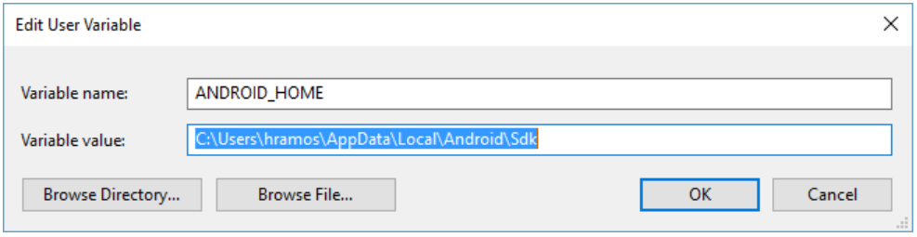

Se vuelve a verificar el adb

Para los que no puedan tener acceso a Android studio

Se puede ejecutar asi:

En su dispositivo ir a configuración,acerca del teléfono,numero de compilación(O en el mui)

Darle varias veces para desbloquear el modo desarrollador ya aca activar el modo de depuración por usb

Ahora necesitamos en el cmd darle adb devices para listar los dispositivos y debe de aparecer nuestro dispositivo

Se debe de generar permisos en instalar via usb, depuración usb(Ajuste de seguridad)

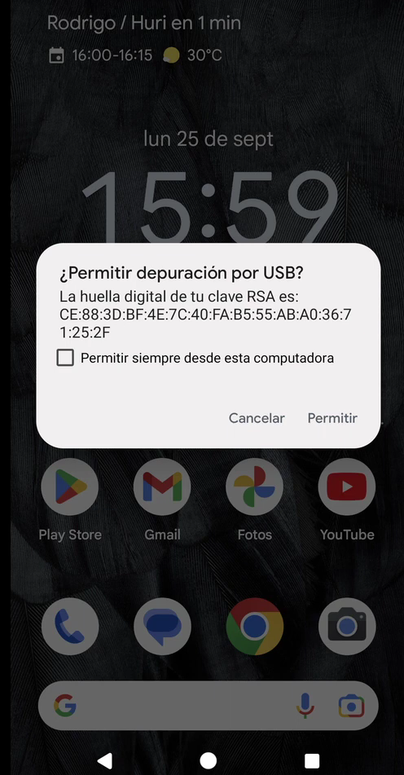

Importante se debe tener Java y JDK(Recominedo el 17)